יחידת הוראה
שם היחידה – אקולוגיה – אחריות אישית לסביבה
שם הכותבים: מעין, איציק, אסתר, תהילה.
תחום הדעת | חווה – מדעים-חקלאות
נושא בתכנית הלימודים | אקולוגיה
שכבת גיל (כיתה) | ג, ד.

שיעור
שם השיעור (שם ממוקד מנושא השיעור): המתנה שלנו לעץ.
שם הכותב/בים: מעין סתת.
משך השיעור | 40 ד
תקציר השיעור  (תיאור קצר במה עוסק השיעור) | השיעור עוסק בחיבור רגשי דרך פעילות משמעותית – לסביבה הצומחת בחווה.
ערך המוסף של השיעור (לא חובה) | מעניקים במקום לקבל  תחילת הדרך לשייכות ואחריות.
מטרות השיעור | 1. למידת שמות העצים  2. התלמידים יהיו מודעים לתהליך למידה ארוך טווח - יזכרו בידע שצברו מתחילת השנה ויוסיפו עליו מידע חדש.  3. התלמידות יפעלו לרווחת סביבתם הצומחת ויפתחו תחושת שייכות לסביבתן.
מילות מפתח (תגיות) | עצים בחווה, נתינה.
להביא לשיעור תלמידים | 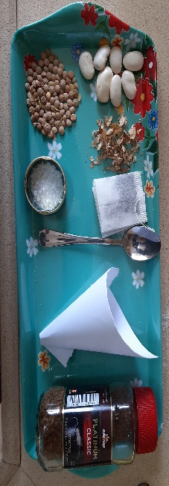  בקבוק מים קטן או כוס גדולה (רצוי פלסטיק רב פעמית)  תמונת המגש היא אפשרות לשיעור בלמידה מרחוק, או למעוניינים לחזור על הפעילות בבית, כאפשרות לטיפול בעצים סביבם.
להביא לשיעור - מורה | 1/4 דף A4 כמספר הילדים. (ליצירת קונוס)  מספרים, מהדק (לסגירת הקונוס כמשפך)  מדבקות לבנות גדולות (לתוית על בקבוק –להימנע משתיה ממנו בטעות)  כלי כתיבה  זרעים של קטניות (עדשים, שעועית, חומוס, אפונה...)  מלח גס

מדריך למורה לשיעור
 | מהלך הוראה | תיאור פעילות והנחיות למורה | זמן  40 ד
1 | מסגרת הוראה 1  (לדוגמה פתיח) | השיעור מתקיים אחרי שיעורים מגוונים של טיפול בעצים, וקטיף מעצי הפרי. הפתיח יעסוק ביחסי גומלין של קבלה ונתינה. מהאנחנו יכולים להעניק לעץ – מה הוא באמת צריך, לא כרטיסי ברכה תלויים על ענפים וכו.  מגיעים להזנת העץ. | 5ד'
2 | מסגרת הוראה 2  הקנייה פעילה | מכינים בכיתה את הכלי עם המדבקה והקונוס שישמש משפך.  יוצאים למרחבי החווה לאסוף 'חומרי הזנה' לעץ, אדמה, עלים יבשים מפוררים, שאריות מכיסוח הדשא, זרעי קטניות, מעט קומפוסט מוכן. הסיור בחווה כדי לאסוף את החומרים מיצר הזדמנות לשיחה על חשיבותם לעץ. מוסיפים מים.  לא נוסיף 20X20 או אוראה שיש בחווה מחשש לבריאות הילדים.
3 |  | בוחרים ביחד בהצבעה לאיזה מרחב עצים ניתן את המתנה שלנו – פרדס, כרם זיתים, נוי...  הולכים למקום שהוחלט עם כפות שתילה והמתנה שהכנו.  מפזרים את המתנה תחת עץ ומכסים את הזרעים בעזרת כפות השתילה.
4 |  | נסכם את השיעור במבט רפלקטיבי על האחריות שלנו למרחב החווה – ניקיון, טיפול, הזנה – כדי שנהנה מפירות, צל ויופי. אם נשאר זמן, שוב בקבלה מעצי הצל נשחק משחק '3מקלות' עד להגעת האוטובוסים. | 15

נקודות להמשך:
- הכנת מתנה לעץ בסביבת הבית או בגן הציבורי.
- חזרה לעצים להם הענקנו את המתנה כדי לראות את הקטניות צומחות סביבו.

